Exemplo de Relação de Contribuição entre Sub=Bacias e Pontos de Controle e de Hierarquização da Rede.
A Figura 1 apresenta uma Rede de um Sistema de Recursos Hídricos, composta por Nós (de passagem ou de armazenamento), que constituem os Pontos de Controle, e TrechosDeAgua, que os unem, lançados sobre um esquema de Bacia Hidrográfica.
Esse esquema apresenta as divisões das Sub-Bacias indicadas por linha tracejadas na cor vermelha. O polígono representado por essas linhas corresponde à definição topológica de Sub-Bacia, ou seja, define o contorno relativo aos seus pontos mais altos limítrofes (linha de cumeeada). O exutório de cada Sub-Bacia corresponde ao ponto mais baixo dessa linha divisória consistindo pelo local onde ocorre a saída de toda a água que precipita sobre sua superfície. O exutório sempre corresponde ao PC mais à jusante de uma Sub-Bacia (a água sempre corre de montante para jusante). O polígono que envolve todas as Sub-Bacias corresponde, por sua vez, ao contorno da Bacia (a qual nos define o Projeto) e o Ponto de Controle que lhe fica mais à jusante, o exutório da mesma.
Os cursos de água que cortam as Sub-Bacias e que são importantes de serem destacados estão representados por linhas cheias na cor preta e se confundem, no caso, com os TrechoDeAgua, que, na verdade estão ali colocados para representá-los. Isso não significa que onde não existe uma indicação de TrechoDeAgua não possa existir, na realidade, um curso de água. Não só pode como é comum que isso aconteça. Na verdade eles apenas não são indicados porque não existe nenhum interessa prático no seu estudo como iremos verificar imediatamente com o entendimento da razão da existência dos Ponto de Controle em um estudo ou projeto.
Os Pontos de Controle são locais ao longo da Bacia que apresentam importância e que portanto merecem receber algum tipo de controle. Esse controle pode ter os seguintes propósitos:
Estudos e Projetos destinados ao Planejamento do uso da Água para o atendimento de demandas: nesse caso poderemos ter em cada Ponto de Controle afluência de água das Sub-Bacias adjacentes (ligação de Sub-Bacia no da Figura 1) ou dos PCs à montante, reservatórios de armazenamento ou geração de energia, localização de demandas diversas ou, ainda, simples detecção de vazão. É este o caso que estamos estudando com o PROPAGAR. Os trechos simplemente levam a vazão de um ponto ao outro sem maiores detalhamentos, ou seja, indicam que a vazão resultante de um PC à montante, depois de recebidas todas as suas afluências e atendidas as demandas, será transferida para o que lhe está imediatamente à jusante.
Estudos e Projetos destinados ao Controle de Cheias: nesse caso poderemos em cada Ponto de Controle receber alfuência de água das Sub-Bacias adjacentes ou dos PCs que lhe ficam à montante, possuir reservatórios para o amortecimento de ondas de cheias ou, ainda, ter o propósito apenas de fazer medição. Nesse caso, o importante é determinar-se o Hidrograma de Cheia em cada PC e a propagação de um hidrograma de um PC ao outro através do TrechosDeAgua. Estes últimos deverão ter divisões internas (não gráfica, mas numéricas, através de tabelas) em sub-trechos para cada qual será importante saber-se o hidrograma em propagação. Apenas para o entendimento melhor, os intervalos de tempo aqui são muito pequenos – tipo 5 minutos – e desejamos saber o crescimento da vazão com o tempo (o hidrograma é o gráfico vazão x tempo). O IPHS1, do Prof. Tucci, executa esse tipo de simulação.
Estudos e Projetos destinados ao Controle de Qualidade da Água: Não vou discorrer muito sobre isso. Entrentanto, pode ser uma combinação dos dois acima, nos casos mais complexos, ao mesmo tempo em que em determinados PCs existem lançamento de efluentes (esgotos), o processamento de um algoritmo que simula a dispersão no corpo de água e a monitoração da concentração resultante para verificar se atende a certos limites.
Bem, por enquanto vamos nos ater unicamente ao caso 1. Assim, só teremos Pontos de Controle onde ele forem importates. Nos demais locais os cursos de água que porventura existirem estarão integrados à superfície da Sub-Bacia (portanto não aparecem no esquema da Figura 1) em que se encontram de modo que toda a água que ali é precipitada é transformada, a cada intervalo de tempo de simulação, em vazão no PC imediatamente à jusante e ao qual ela está ligada.
O Quadro 1 indica quais áreas físicas (definidas no esquema topológico) constituem cada Sub-Bacia, para que possa entendido como isso é feito. O Quadro 3, por sua vez, exemplifica a construção da Matriz de Contribuição do projeto dado pela Figura 1. Como pode-se ver as linhas correspondem às Sub-Bacias e as colunas aos PCs. A consistência fica determinada pelo somatório dos valores das colunas que tem de ser maior do que zero (nenhum PC pode ficar sem ter pelo menos uma Sub-Bacia contribuinte) e pelo somatório das linhas que deve ser igual a 1 (cada Sub-Bacia tem de contribuir com a totalidade da sua área). Assim podemos verificar que, em termos de contribuição de Sub-Bacias para PCs, podem ocorrer três situações possíveis:
- Uma Sub-Bacia contribui integralmente para apenas um PC: Esta é a situação mais comum e quando acontece teremos apenas o valor 1 registrado na interseção da linha da Sub-Bacia com a coluna do PC na Matriz de Contribuição.
- Duas ou mais Sub-Bacias contribuem para apenas um PC: Esta situação acontece quando por alguma razão de ordem topológica, por diferença na calibração dos parâmetros para uma lado e outro do curso de água do modelo chuva-vazão utilizado, ou ainda, por outra razão isso é necessário. Na Figura 1, isso está exemplificado nos PC2, PC3, PC4, PC7, PC12, PC13, PC16 e PC19 que recebem mais de uma Sub-Bacia. Na Matriz de Contribuição isso fica evidenciado por existir mais de uma linha com valor não nulo.
- Uma Sub-Bacia contribuindo para mais de um PC: Essa situação acontece quando por alguma razão não são determinadas de forma independente valores de vazão para cada um dos PCs que ocorrem no curso de água que corta a Sub-Bacia. Isso seria possível com a subdivisão dessa Sub-Bacia. Como isso não ocorre a maneira de tratar é indicar uma fração de vazão com essa Sub-Bacia irá contribuir para cada um dos PCs. Na Figura 1, as Sub-Bacias SB8, Sb10, SB13, SB14, SB19 e SB23 são as que contribuem para mais de um PC. Na Matriz de Contribuição isso é detectado por existirem linhas com mais de um valor fracionário, entre 0 e 1, e cujo somatório, como já mencionado, tem ser a unidade.
Outro aspecto a ser abordado é a hierarquização dos PCs. Isso está exemplificado no Quadro 2 e também referenciado à Figura 1. O critério é simples. O PC que não tem nenhum outro à montante tem hierarquia 1. Os demais tem hierarquia igual à do PC de maior hierarquia que lhe fica imediatamente à montante mais uma unidade.
Quadro 1 - Áreas que compõe um Sub-Bacia.
SB1 | SB2 | SB3 | SB4 | SB5 | SB6 | SB7 | SB8 | SB9 | SB10 | SB11 | SB12 | SB13 | SB14 | SB15 | SB16 | SB17 | SB18 | SB19 | SB20 | SB21 | SB22 | SB23
A1 | A2 | A6 | A21 | A3 | A5  A33 | A7 | A4  A8 | A22 | A23  A24 | A9  A10 | A11  A32 | A12  A13 | A14 | A15 | A25 | A26  A29 | A28  A30 | A31 | A16  A17 | A18  A19 | A20 | A27

Quadro 2 - Exemplo de Hierarquia de PCs.
PC1 | PC2 | PC3 | PC4 | PC5 | PC6 | PC7 | PC8 | PC9 | PC10 | PC11 | PC12 | PC13 | PC14 | PC15 | PC16 | PC17 | PC18 | PC19
1 | 2 | 3 | 5 | 1 | 2 | 3 | 1 | 4 | 1 | 2 | 6 | 7 | 1 | 2 | 8 | 1 | 2 | 9

Quadro 3 - Exemplo de Matriz de Contribuição
 | PC1 | PC2 | PC3 | PC4 | PC5 | PC6 | PC7 | PC8 | PC9 | PC10 | PC11 | PC12 | PC13 | PC14 | PC15 | PC16 | PC17 | PC18 | PC19
SB1 | 1
SB2 |  |  |  |  |  |  |  | 1
SB3 |  | 1
SB4 |  | 1
SB5 |  |  |  |  | 1
SB6 |  |  |  |  |  | 1
SB7 |  |  |  |  |  |  | 1
SB8 |  |  |  |  |  | 0,30 | 0,7
SB9 |  |  |  |  |  |  |  |  |  | 1
SB10 |  |  | 0,50 |  |  |  |  |  |  |  | 0,50
SB11 |  |  | 1
SB12 |  |  |  | 1
SB13 |  |  |  | 0,60 |  |  |  |  | 0,40
SB14 |  |  |  |  |  |  |  |  |  |  |  | 0,20 | 0,45 |  |  | 0,35
SB15 |  |  |  |  |  |  |  |  |  |  |  |  |  |  |  |  | 1
SB16 |  |  |  |  |  |  |  |  |  |  |  |  |  | 1
SB17 |  |  |  |  |  |  |  |  |  |  |  |  |  |  | 1
SB18 |  |  |  |  |  |  |  |  |  |  |  |  | 1
SB19 |  |  |  |  |  |  |  |  |  |  |  |  |  |  |  | 0,35 |  |  | 0,65
SB20 |  |  |  |  |  |  |  |  |  |  |  |  |  |  |  |  |  | 1
SB21 |  |  |  |  |  |  |  |  |  |  |  |  |  |  |  | 1
SB22 |  |  |  |  |  |  |  |  |  |  |  |  |  |  |  |  |  |  | 1
SB23 |  |  |  |  |  |  |  |  |  |  |  | 0,50 | 0,50
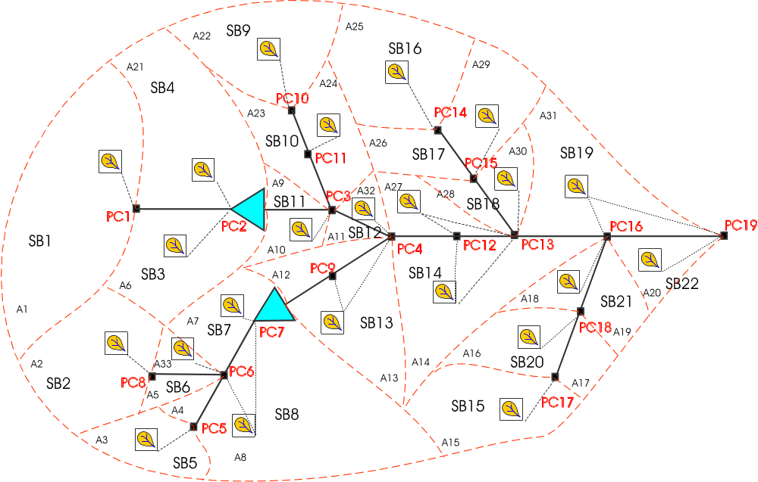
Figura 1 - Exemplo de Montagem uma Rede Gráfica representativa de um SRH.

